О безопасности на водоёмах в летний период
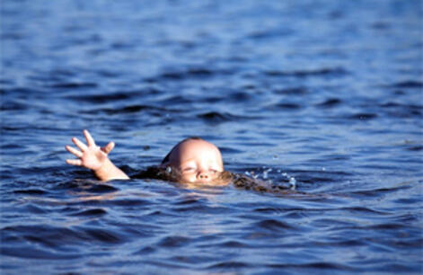

Уважаемые граждане!

Администрация Самбекского сельского поселения информирует, что на территории Самбекского сельского поселения отсутствуют организованные места купания и отдыха на воде!
В связи с наступлением жаркой погоды, в целях недопущения гибели детей на водоемах в летний период обращаемся к родителям с убедительной просьбой: провести разъяснительную работу о правилах поведения на природных и искусственных водоемах и о последствиях их нарушения. Этим Вы предупредите несчастные случаи с Вашими детьми на воде, от этого зависит жизнь Ваших детей сегодня и завтра. Напоминаем, что согласно Областному закону от 25 окт. 2002 № 273-ЗС (редакция с изменениями от 28 фев. 2022) статья 2.7 Нарушение правил охраны жизни людей на водных объектах влечет за собой административную ответственность.
Безопасность жизни детей на водоемах во многих случаях зависит ТОЛЬКО ОТ ВАС!

